程序猿银行
网上银行概要设计说明书

文档信息
项目名称： | 程序猿银行网上银行系统项目
起草人： | 郭紫璇 | 文档版本编号： | 1.0
职位： |  | 文档版本日期： | 2019.3.29
复审人： |  | 复审日期：
文档参考号： |  | 第三方文档参考号：
分发名单
From自 | 日期 | 部门 | 职务 | Email / 电话

给To | 部门 | 职务 | 行动* | 截止日期 | Email / 电话
*行动类别：批准，复审，通知，存档，所需行动，参加会议，其它（请指明）

版本记录
版本编号 | 版本日期 | 修改者 | 说明
1.0 | 2019-03-29 | 郭紫璇 | 形成初稿

目 录
1. 引言 4
网上银行项目背景 4
2．网上银行登录功能 4
2.1密码加密 4
2.1.1加密实现 4
2.2验证码校验 5
2.2.1验证码校验实现 5
2.3用户名及密码验证 5
2.3.1 用户名及密码验证的实现 5
2.4 登录整体流程图 6
3.网络银行功能页面 6
3.1.加挂账户 6
3.1.1加挂账户的实现 6
3.2查询账户列表 7
3.2.1查询账户列表的实现 7
3.3 查询日志 7
3.3.1 查询日志的实现 7
3.4 用户登出 7
3.4.1 登出实现 7
4 网上银行与核心服务器交互 7
4.1 验证交易密码 7
4.1.1 验证交易密码实现 7
4.2 查询活期余额 8
4.2.1 查询活期余额实现 8
4.3 行内转账 8
4.3.1 行内转账实现 8
4.4查询交易明细 8
4.4.1 查询交易明细实现 9
4.5 发送短信验证码 9
4.5.1 发送短信验证码实现 9
4.6 用户注册验证及发送短信验证码 9
4.6.1 用户注册验证及发送短信验证码实现 9
5系统实现 10
5.1编程环境 10
5.2总体结构 11
5.3系统数据结构设计 12

引言

网上银行项目背景
网上银行又称网络银行、在线银行或电子银行，它是各银行在互联网中设立的虚拟柜台，银行利用网络技术，通过互联网向客户提供开户、销户、查询、对账、行内转账、跨行转账、信贷、网上证券、投资理财等传统服务项H，使客户足不出户就能够安全、便捷地管理活期和定期存款、支票、信用卡及个人投资等
网上银行的特点是客户只要拥有账号和密码，便能在世界各地通过互联网，进入网络银行处理交易，与传统银行业务相比，网上银行的优势体现在以下几点：
（1）大大降低银行经营成本，有效提高银行盈利能力。开办网I二银行业务，主要利用公共网络资源．不需设置物理的分支机构或营业网点，减少了人员赞用，提高了银行后台系统的效率。
（2）无时空限制，有利于扩大客户群体。网上银行业务打破了传统银行业务的地域、时间限制，具有3A特点，即能在任何时候（Anytime）、任何地方（Anywhere）、以任何方式（Anyhow）为客户提供金融服务，这既有利于吸引和保留优质客户，又能主动扩大客户群，开辟新的利润来源。
（3）有利于服务创新，向客户提供多种类、个性化服务。通过银行营业网点销售保险、证券和基金等金融产品，往往受到很大限制，主要是由于一般的营业网点难以为客户提供详细的、低成本的信息咨询服务。利用互联网和银行支付系统，容易满足客户咨询、购买和交易多种金融产品的需求，客户除办理银行业务外，还可以很方便地进行网上买卖股票、债券等，网上银行能够为客户提供更加合适的个性化金融服务。

2．网上银行登录功能

2.1密码加密
登录密码为数字、字母或数字与字母组合。html页面显示暗码，通过MD5加密后与数据库里所存密码比对。

2.1.1加密实现
显示加密和传输加密均在前端实现，实际定义了两个变量代表密码。Real-Password为页面输入密码，类型为password，实现页面加密。Password为经过md5加密后的密码，用于与数据库中所存的加密后的密码对比。具体代码见login.html文件。
数据库中储存的也是经过MD5加密后的密码。这样的设计可以避免开发人员直接接触客户密码信息，增强系统的数据安全性。

2.2验证码校验
验证码为A-Z,a-z,0-9共62个字符随机排列组成的四个字符的图片，由后端生成。验证码校验区分大小写。

2.2.1验证码校验实现
验证码生成在后端VerifyCodeUtils.java文件中实现。VerifyCodeUtils.java返回jpg图片和验证码值。前端调用jpg文件并显示，单击图片可刷新。用户在前端页面输入验证码后返回Controller文件与验证码值对比。如果验证码正确，继续执行。如果验证码错误，返回“验证码错误”。

2.3用户名及密码验证
用户名为最高字长15位，类型为字符串。密码经过MD5加密后均为32位字符串。

2.3.1 用户名及密码验证的实现
前端页面接收用户名和密码。在验证码验证正确之后，先根据用户名到数据库中找到相同字段，再判断密码是否相同。不管是用户名还是密码错误，均返回“用户名/密码错误”。在Controller层对该用户输入错误次数加一。并返回错误次数。当输入错误累计达到三次时，冻结该用户。每天0点通过数据库更新Count字段对用户解冻。

2.4 登录整体流程图
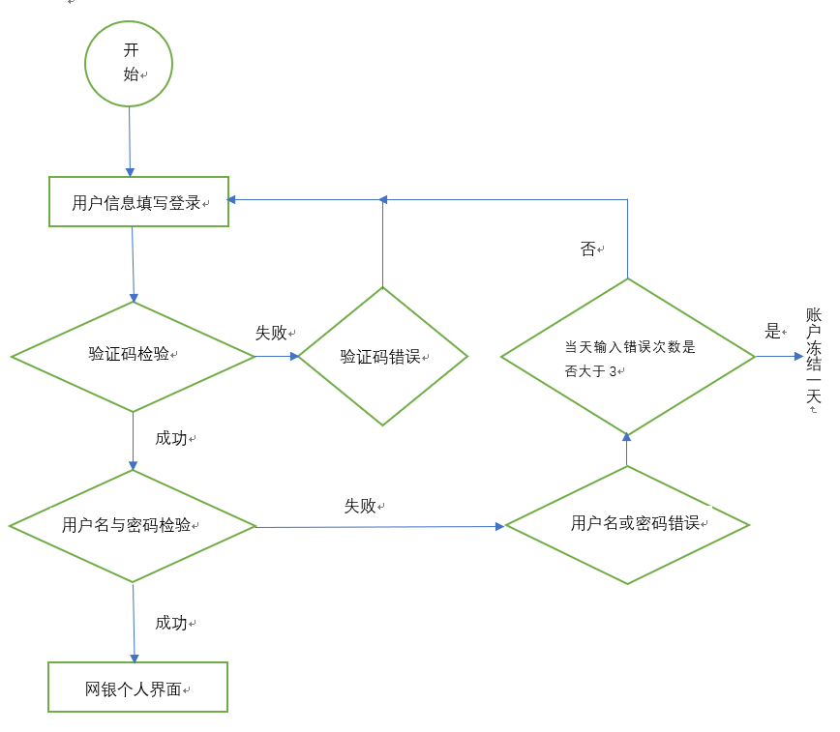

3.网络银行功能页面

3.1.加挂账户
需验证账号是否为网银用户的账号，实现账户在网银管理中的增加和减少。

3.1.1加挂账户的实现
用户在前端页面点击菜单中的“加挂账户”功能，页面在主交易区跳转至加挂页面。用户需在此页面上输入卡号、身份信息、手机号、网银交易密码。前端将接收到的信息发给Controller层，Controller层将信息发送给Service，Service请求核心业务服务器，验证身份信息，等待回复。
若增加用户请求验证成功，返回“加挂账号成功”，并在网银Account数据库中增加信息。若验证失败，则返回失败信息并返回主页面。
若删除用户请求验证成功，返回“删除账号成功”，并在网银Account数据库中将该账户的status字段改为“1”。

3.2查询账户列表
查询账户列表，返回卡号、币种、余额。

3.2.1查询账户列表的实现
用户在前端页面点击“查询账户列表”，Controller层接到“查询账户列表”的命令，将账户传给Service，Service请求核心业务服务器请求查询账户余额。核心业务服务器返回账户余额后，再把账户余额传到前端并显示。

3.3 查询日志
根据用户所要求的起止日期和日志类型显示日志。

3.3.1 查询日志的实现
用户在前端页面点击“查询日志”，主交易区页面跳转。用户可选择所查询日志的起止日期和操作日志类型。前端将接收到的信息发给Controller层，Controller层将信息发送给Service层，Service层请求Dao层访问log数据库。Dao层访问数据库，根据起止日期和日志类型返回数据传给Service层，Service层再将数据传给Controller层。Controller层将日志返回前端并显示。

3.4 用户登出
用户点击登出，退出登录。

3.4.1 登出实现
用户点击登出按钮，前端将命令传给Controller层，Controller层将Session清空并令前端跳转至登录页面。

4 网上银行与核心服务器交互

4.1 验证交易密码
功能说明：验证账户密码是否正确。网上注册登记、账户加挂使用。
业务说明：密码校验方式：网银按核心加密方式加密后，进行校验。
加密方式（模拟）：客户明文密码（6位数字）拼接“BUCT”（ 4位大写字母）后，通过SHA256散列算法计算出散列值为密文密码。

4.1.1 验证交易密码实现
用户在前端页面选择账户，输入密码。后端将相关信息按《XX银行网上银行报文格式标准（Ver1.6）》中约定的报文格式生成请求报文，相关代码见VerifyPassword.java文件，核心收到请求报文之后返回应答报文。应答报文在ReceiveBalance文件下的checkAccount 方法下解析。INFO中信息为“Password Correct”时，交易密码正确，反之错误。

4.2 查询活期余额

4.2.1 查询活期余额实现
用户在前端页面点击查询余额按钮，后端将相关信息按《XX银行网上银行报文格式标准（Ver1.6）》中约定的报文格式生成请求报文，相关代码见GetBalance.java文件，核心收到请求报文之后返回应答报文。应答报文在ReceiveBalance文件下的receiveBalance方法下解析。该方法返回值为应答报文中“Balance”的数值。Controller层将其传到前端页面并显示。

4.3 行内转账
功能说明：行内转账。
业务说明：网上银行渠道需要自行校验查询账户属于操作者本人名下账户，且已经加挂在网银渠道。

4.3.1 行内转账实现
用户在前端页面选择转出账号，转账币种，输入转入账号和转账金额，前端弹出确认页面，用户在确认页面里输入交易密码。后端将相关信息按《XX银行网上银行报文格式标准（Ver1.6）》中约定的报文格式生成请求报文，相关代码见Get-Transfer.java文件，核心收到请求报文之后返回应答报文。应答报文在Receive Transfer.java文件下解析。应答报文中“INFO”信息为“success”时，转账成功。此时刷新页面可看到转出账户余额减少相应金额。

4.4查询交易明细
功能说明：查询指定账户的交易明细信息。
业务说明：网上银行渠道需要自行校验查询账户属于操作者本人名下账户，且已经加挂在网银渠道。

4.4.1 查询交易明细实现
用户在前端页面选择账户交易明细起始时间和截止时间。后端将相关信息按《XX银行网上银行报文格式标准（Ver1.6）》中约定的报文格式生成请求报文，相关代码见GetTransferList.java文件，核心收到请求报文之后返回应答报文。Receive-TransferList.java文件解析出应答报文所含的所有交易明细所需信息。这些信息将返回前端页面并显示。

4.5 发送短信验证码
功能说明：行内转账时发送短信验证码。
业务说明：对同一个手机号， 30秒 内发送短信条数不超过 1条；对同一个手机号， 1小时 内发送短信条数不超过 3条；对同一个手机号， 1个自然日 内发送短信条数不超过 10条；相同内容短信对同一个手机号， 60秒 内发送条数不超过 1条。

4.5.1 发送短信验证码实现
用户在前端页面点击“获取手机验证码”。后端生成验证码并将相关信息按《XX银行网上银行报文格式标准（Ver1.6）》中约定的报文格式生成请求报文，相关代码见GetMessage.java文件。核心收到请求报文后向用户预留手机号发送验证码并返回应答报文。Receive-Message.java文件解析出应答报文，“INFO”内信息为“send success”时客户预留手机号将收到验证码。

4.6 用户注册验证及发送短信验证码
功能说明：用户注册时验证用户证件类型、证件号码、账户、交易密码等以及发送短信验证码。
业务说明：对同一个手机号， 30秒 内发送短信条数不超过 1条；对同一个手机号， 1小时 内发送短信条数不超过 3条；对同一个手机号， 1个自然日 内发送短信条数不超过 10条；相同内容短信对同一个手机号， 60秒 内发送条数不超过 1条。

4.6.1 用户注册验证及发送短信验证码实现
用户在前端页面输入账户交易密码和手机号后点击“获取手机验证码”。后端生成验证码并将其他相关信息按《XX银行网上银行报文格式标准（Ver1.6）》中约定的报文格式生成请求报文，相关代码见GetAccountValidate.java文件。核心收到请求报文并验证密码成功后向用户输入手机号发送验证码并返回应答报文。应答报文在ReceiveAccountValidate.java文件解析，“INFO”内信息为“send success”时客户填写的手机号将收到验证码。

5系统实现

5.1编程环境
JDK 8.0及以上；编程环境为Eclipse；使用Springboot框架；Maven依赖；

5.2总体结构
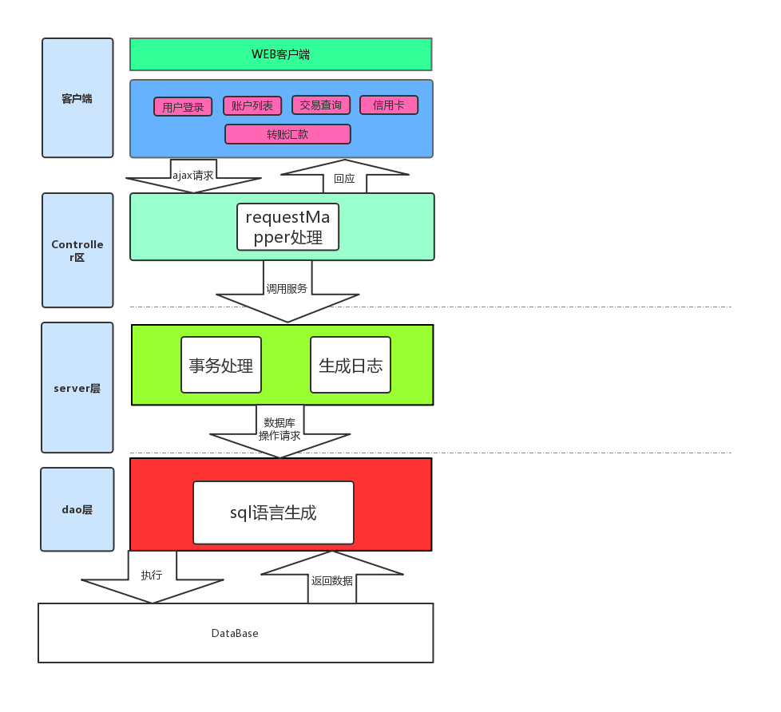
显示层：html页面；用户在显示层输入用户名、密码和验证码。显示层直接面向用户，是用户直接操作的接口。
控制层：Springboot框架；Maven依赖；Controller层接收网页收到的命令，调用service层的方法执行命令。Service层通过Dao层实现对数据库的访问。
数据层：通过jdbc执行SQL语句。通过Navicat Mysql建立数据库。

5.3系统数据结构设计
Bank：银行数据表。
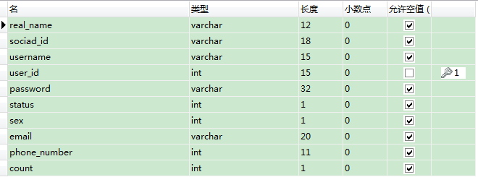
注：username(用户名);real_name（用户真实姓名）;social_id（身份证号）;user_id（账号）;password（账户密码）;status（状态）; count（输入错误次数计数）;

